Кинематика

1 Механика и кинематика (общее) 2

2 Основа 2

2.1 Понятия 2

2.2 Вектора 2

# 1 Механика и кинематика (общее)

Механика – изучает механическое движение тел т.е. изменение положения тел друг относительно друга с течением времени.

Задача механики – определение положение тел в заданный момент если известны положение и скорость тел в начальный момент.

Кинематика – раздел механики, в котором рассматривают описание движения тел.

# 2 Основа

## 2.1 Понятия

- Тело отсчета – тело, относительно которого рассматривается положение всех остальных тел (например пассажир, двигающийся в поезде скорее всего будет рассматриваться относительно поезда).

- Материальная точка – тело, размерами которого можно пренебречь т.е. можно заменить точкой.

- Траектория тела – описываемая линия при движении некоторого тела (если начальная и конечная точки совпдают в траектории, то он замкнутая).

- Путь – длина траектории, пройденной телом.

- Перемещение – путь равный отрезоку, соединящему начальную и конечную точки траектории тела (векторная величина).

- Равномерное/Неравномерное движение – движение тела, при котором в каждый промежуток времени тело проходит один и тот же/разный путь.

## 2.2 Вектора



Векторные величина (или просто вектор) это величина имеющее направление, обозначается со стрелкой сверху:

Операции над векторами:

1. Умножение – увеличение длины вектора в n раз (при умножении на отрицательное значение вектор меняет направление на противоположное)

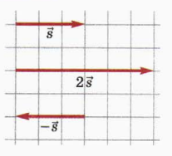

1. Сложение – складываются вектора по правилу треугольника (или параллелограмма)

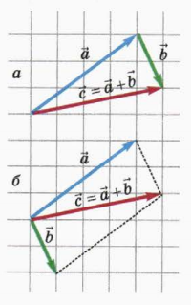

1. Вычитание – нужно провести два вектора из одной точки и соединить их (но я бы рассматривал вычитание как сложение с обратным вектором, и все)

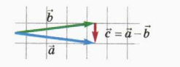

При работе с векторами часто используют их проекции (вектора, которые показывают величину нужного вектора, относительно определенной оси кординат)

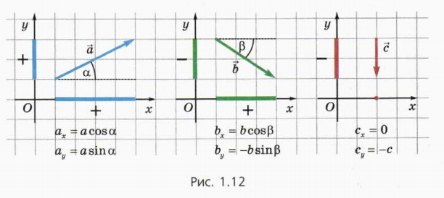

Свойства:

- При у множении вектора на число, все проекции этого вектора тоже умножаются на число

- При сложении 2-ух векторов, их проекции также складываются

Генденштейн с. 15